TỔNG HỢP ĐỀ KIỂM TRA HÌNH CHƯƠNG I LỚP 8
KIỂM TRA CHƯƠNG I
MÔN: HÌNH HỌC LỚP 8
Thời gian làm bài 45 phút
Họ và tên: ………………………………….
ĐỀ: 1
I. Trắc nghiệm : Khoanh tròn chữ cái trước phương án trả lời đúng (3,5đ).
1. Tứ giác ABCD có = 120⁰; = 80⁰ ; = 100⁰ thì:
A. = 150⁰ B. = 90⁰ C. = 40⁰ D. = 60⁰
2. Hình chữ nhật là tứ giác:
A. Có hai cạnh vừa song song vừa bằng nhau.
B. Có bốn góc vuông.
C. Có bốn cạnh bằng nhau.
D. Có bốn cạnh bằng nhau và bốn góc vuông
3. Nhóm hình nào đều có trục đối xứng:
A. Hình bình hành, hình thang cân, hình chữ nhật.
B. Hình thang cân, hình thoi, hình vuông, hình bình hành.
C. Hình thang cân, hình chữ nhật, hình thoi, hình vuông.
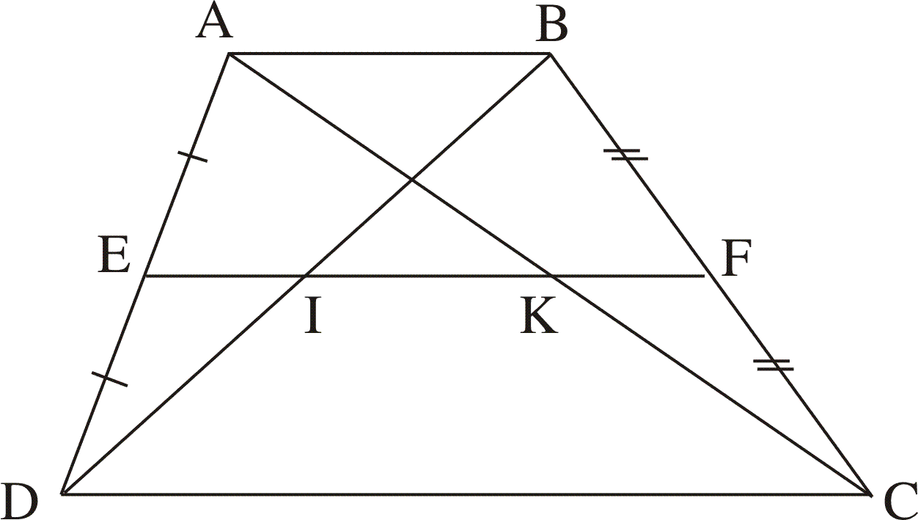
D. Hình thang cân, hình chữ nhật, hình bình hành, hình vuông.
4. Cho hình vẽ. Biết AB song song DC và AB = 4 ;
DC = 8. Hỏi EF = ?
A.10 B. 4 C. 6 D. 20
Hỏi IK = ?
A.1,5 B. 2 C. 2,5 D. Cả A, B, C sai.

5. Cho hình thoi ABCD có 2 đường chéo AC = 3 cm và BD = 4cm. Độ dài canh của hình thoi đó là: A.2 cm B. 7 cm C. 5 cm D. 14 cm
6. Nhóm tứ giác nào có tổng số đo hai góc đối bằng 180⁰ ?
A. Hình thang cân, hình chữ nhật, hình vuông.
B. Hình thang cân, hình thoi, hình vuông.
C. Hình thang cân, hình chữ nhật, hình thoi.
D. Hình bình hành, hình thang cân, hình chữ nhật.
7. Hai đường chéo của hình vuông có tính chất :
A. Bằng nhau, vuông góc với nhau.
B. Cắt nhau tại trung điểm của mỗi đường
C. Là tia phân giác của các góc của hình vuông.
D. Cả A,, B, C
II. Tự luận (6,5đ):
Câu 1. (1đ) Tam giác vuông có cạnh huyền bằng 12cm. Hỏi trung tuyến ứng với cạnh huyền bằng bao nhiêu?
Câu 2. (2,5đ) Cho góc xOy có số đo ; điểm A nằm trong góc đó. Vẽ điểm B đối xứng với A qua Ox, vẽ điểm C đối xứng với A qua Oy .
a) So sánh các độ dài OB và OC.
b) Chứng minh 3 điểm B, O, C thẳng hàng.
Câu 3. (3đ) Cho $Δ$ABC. Gọi D, M, E theo thứ tự là trung điểm của AB, BC, CA.
a) Chứng minh tứ giác ADME là hình bình hành.
b) Tam giác ABC có điều kiện gì thì tứ giác ADME là hình chữ nhật ?
c) Khi M di chuyển trên cạnh BC thì trung điểm J của AM di chuyển trên đường nào ?

ĐÁP ÁN KIỂM TRA CHƯƠNG I HÌNH HỌC LỚP 8 ĐỀ 1
I/ TRẮC NGHIỆM: Đúng mỗi câu 0,5đ

Câu | 1 | 2 | 3 | 4.1 | 4.2 | 5 | 6 | 7
Đáp án | C | B | C | C | B | C | A | D
II/ TỰ LUẬN
Câu 1. (1đ)
Vẽ minh họa
Viết đúng công thức tính
Đáp số đúng
Câu 2. (2,5đ)
a) Ta có:
O đối xứng với chính nó qua Ox
B đối xứng với A qua Ox
Nên: OB = OA (1)
*Tương tự:
O đối xứng với chính nó qua Oy
C đối xứng với A qua Oy
Nên: OA = OC (2)
Từ (1) và (2) suy ra: OB = OC
b) Theo tính chất đối xứng ta có: = ; =
Cho nên: + + + = 2.( + ) = 2. = (do = )
Vậy: 3 điểm B, O, C thẳng hàng.
Câu 3. (3đ)
a) DM là đường trung bình của ABC
DM // AC
ME là đường trung bình của ACB
ME // AB
ADME là hình bình hành.
b) Nếu ABC có = 90⁰ thì tứ giác ADME là hình chữ nhật.
c) Khi M di chuyển trên cạnh BC thì trung điểm J di chuyển trên đường trung bình của tam giác ABC.

KIỂM TRA CHƯƠNG I
MÔN: HÌNH HỌC LỚP 8
ĐỀ: 2

Bài 1: (2 điểm) Vẽ hình, nêu định nghĩa, tính chất, dấu hiệu nhận biết hình chữ nhật.
Bài 2: (2 điểm)Cho hình vẽ.Tính độ dài đoạn AM.
………………………………………………………………………………………………………………………………………………………………………………………………………………………………………………………………………………………………………
Bài 3: (6 điểm) Cho tam giác ABC vuông tại A (AB<AC) có trung tuyến AM. Kẻ và ()
- Tứ giác ANMP là hình gì? Vì sao?
- Chứng minh: NA=NB; PA=PC và tứ giác BMPN là hình bình hành;
- Gọi E là trung điểm BM; F là giao điểm của AM và PN. Chứng minh:
+Tứ giác ABEF là hình thang cân;
+Tứ giác MENF là hình thoi.
- Kẻ đường cao AH của tam giác ABC, MK // AH (). Chứng minh rằng: . Bài làm:
………………………………………………………………………………………………………………………………………………………………………………………………………………………………………………………………………………………………………………………………………………………………………………………………………………………………………………………………………………………………………………………………………………………………………………………………………………………………………………
………………………………………………………………………………………………………………………………………………………………………………………………………………………………………………………………………………………………………………………………………………………………………………………………………………………………

KIỂM TRA CHƯƠNG I
MÔN: HÌNH HỌC LỚP 8
ĐỀ: 3

Bài 1: (2 điểm) Vẽ hình, nêu định nghĩa, tính chất, dấu hiệu nhận biết hình thoi.
Bài 2: (2 điểm) Cho hình chữ nhật ABCD biết AB=8cm, AC=10cm. Tính độ dài đoạn BC.
Bài 3: (6 điểm) Cho tam giác ABC vuông tại A. Gọi D là trung điểm của BC. Từ D kẻ DM vuông góc với AB (M thuộc AB), DN vuông góc với AC (N thuộc AC). Trên tia DN lấy điểm E sao cho N là trung điểm của DE.
a,Tứ giác AMDN là hình gì? Vì sao?
b,Chứng minh: N là trung điểm AC.
c, Tứ giác ADCE là hình gì ? Vì sao?
d, Tam giác ABC cần có thêm điều kiện gì để tứ giác ABCE là hình thang cân.
Bài làm:
………………………………………………………………………………………………………………………………………………………………………………………………………………………………………………………………………………………………………………………………………………………………………………………………………………………………………………………………………………………………………………………………………………………………………………………………………………………………………………
………………………………………………………………………………………………………………………………………………………………………………………………………………………………………………………………………………………………………………………………………………………………………………………………………………………………………………………………………………………………………………………………………………………………………………………………………………………………………………
………………………………………………………………………………………………………………………………………………………………………………………………………………………………………………………………………………………………………………………………………………………………………………………………………………………………………………………………………………………………………………………………………………………………………………………………………………………………………………

KIỂM TRA CHƯƠNG I
MÔN: HÌNH HỌC LỚP 8
ĐỀ: 4
I. Trắc nghiệm : Khoanh tròn chữ cái trước phương án trả lời đúng (4đ).
1. Tứ giác ABCD có = 130⁰; = 80⁰ ; = 110⁰ thì:
A. = 150⁰ ; B. = 90⁰ ; C. = 40⁰ ; D. = 60⁰
2. Hình chữ nhật là tứ giác:
A. Có hai cạnh vừa song song vừa bằng nhau. B. Có bốn góc vuông.
C. Có bốn cạnh bằng nhau. D. Có bốn cạnh bằng nhau và bốn góc vuông.
3. Nhóm hình nào đều có trục đối xứng:
A. Hình bình hành, hình thang cân, hình chữ nhật.
B. Hình thang cân, hình thoi, hình vuông, hình bình hành.
C. Hình thang cân, hình chữ nhật, hình thoi, hình vuông.
D. Hình thang cân, hình chữ nhật, hình bình hành, hình vuông.
4. Cho hình vẽ. Biết AB song song DC và AB = 3 ; DC = 7.
4.1 Hỏi EF = ?
A.10 B. 4 C. 5 D. 20
4.2 Hỏi IK = ?
A.1,5 B. 2 C. 2,5 D. Cả A, B, C sai.

5. Cho hình thoi ABCD có 2 đường chéo AC = 6 cm và BD = 8cm. Độ dài canh của hình thoi đó là : A.2 cm B. 7 cm C. 5 cm D. 14 cm
6. Nhóm tứ giác nào có tổng số đo hai góc đối bằng 180⁰ ?
A. Hình thang cân, hình chữ nhật, hình vuông.
B. Hình thang cân, hình thoi, hình vuông.
C. Hình thang cân, hình chữ nhật, hình thoi.
D. Hình bình hành, hình thang cân, hình chữ nhật.
7. Hai đường chéo của hình vuông có tính chất :
A. Bằng nhau, vuông góc với nhau. B. Cắt nhau tại trung điểm của mỗi đường.
C. Là tia phân giác của các góc của hình vuông. D. Cả A,, B, C
II. Tự luận ( 6đ ):
Câu 1. ( 2 đ) Một hình vuông có cạnh bằng 4 cm.
- Tính chu vi và diện tích hình vuông đó.
- Tính độ dài đường chéo của hình vuông đó.
Câu 2. ( 4đ) Cho tam giác HBC. Gọi D, M, E theo thứ tự là trung điểm của HB, BC, CH.
a. Chứng minh tứ giác HDME là hình bình hành.
b. Tam giác HBC có điều kiện gì thì tứ giác HDME là hình chữ nhật ?
c. Khi M di chuyển trên cạnh BC thì trung điểm I của HM di chuyển trên đường nào ?

ĐÁP ÁN ĐỀ 4
I/ TRẮC NGHIỆM: Đúng mỗi câu 0,5đ
Đề 4:
Câu | 1 | 2 | 3 | 4.1 | 4.2 | 5 | 6 | 7
Đáp án | C | B | C | C | B | C | A | D

II/ TỰ LUẬN
Câu 1 |  | Thang điểm
Câu 1 | - Chu vi : 16 cm  Diện tích 16cm²  b. Đường chéo cm | 0.5đ  0.5đ  1đ

2/

- Vẽ hình, ghi GT, KL đúng | 0,5 đ
a/ DM là đường trung bình của ABC  DM // AC  ME là đường trung bình của ACB  ME // AB  ADME là hình bình hành. | 0,5 đ  0,5 đ  0,5 đ
b/ Nếu ABC có = 90⁰ thì tứ giác ADME là hình chữ nhật. | 1đ
c/ Khi M di chuyển trên cạnh Bc thì trung điểm J di chuyển trên đường trung bình của tam giác ABC | 1đ
Học sinh có cách giải khác đúng vẫn cho điểm tối đa

KIỂM TRA CHƯƠNG I
MÔN: HÌNH HỌC LỚP 8
ĐỀ: 5
I. Trắc nghiệm : Khoanh tròn chữ cái trước phương án trả lời đúng (4đ).
1. Tứ giác ABCD có = 130⁰; = 70⁰ ; = 110⁰ thì:
A. = 50⁰ ; B. = 90⁰ ; C. = 70⁰ ; D. = 60⁰
2. Hình vuông là tứ giác:
A. Có hai cạnh vừa song song vừa bằng nhau. B. Có bốn góc vuông.
C. Có bốn cạnh bằng nhau. D. Có bốn cạnh bằng nhau và bốn góc vuông.
3. Nhóm hình nào đều có trục đối xứng:
A. Hình thang cân, hình chữ nhật, hình thoi, hình vuông.
B. Hình thang cân, hình thoi, hình vuông, hình bình hành.
C. Hình bình hành, hình thang cân, hình chữ nhật.
D. Hình thang cân, hình chữ nhật, hình bình hành, hình vuông.
4. Cho hình vẽ. Biết AB song song DC và AB = 5 ; DC = 9.
4.1 Hỏi EF = ?
A.7 B. 14 C. 5 D. 4
4.2 Hỏi IK = ?
A.1,5 B. 2 C. 2,5 D. Cả A, B, C sai.

5. Hai đường chéo của hình vuông có tính chất :
A. Bằng nhau, vuông góc với nhau. B. Cắt nhau tại trung điểm của mỗi đường.
C. Là tia phân giác của các góc của hình vuông. D. Cả A,, B, C
6. Nhóm tứ giác nào có tổng số đo hai góc đối bằng 180⁰ ?
A. Hình bình hành, hình thang cân, hình chữ nhật.
B. Hình thang cân, hình thoi, hình vuông.
C. Hình thang cân, hình chữ nhật, hình thoi.
D. Hình thang cân, hình chữ nhật, hình vuông.
7. Cho hình thoi ABCD có 2 đường chéo AC = 6 cm và BD = 8cm. Độ dài canh của hình thoi đó là :
A.2 cm B. 5 cm C. 7cm D. 14 cm
II. Tự luận ( 6đ ):
Câu 1. ( 2 đ) Một hình vuông có cạnh bằng 4 cm.
a. Tính chu vi và diện tích hình vuông đó.
b. Tính độ dài đường chéo của hình vuông đó.
Câu 2. ( 4đ) Cho tam giác ABC. Gọi D, M, E theo thứ tự là trung điểm của AB, BC, CA.
a. Chứng minh tứ giác ADME là hình bình hành.
b. Tam giác ABC có điều kiện gì thì tứ giác ADME là hình chữ nhật ?
c. Khi M di chuyển trên cạnh BC thì trung điểm J của AM di chuyển trên đường nào ?

ĐÁP ÁN ĐỀ 5
I/ TRẮC NGHIỆM: Đúng mỗi câu 0,5đ
Đề 5:
Câu | 1 | 2 | 3 | 4.1 | 4.2 | 5 | 6 | 7
Đáp án | A | D | A | A | B | D | C | B

II/ TỰ LUẬN
Câu 1 |  | Thang điểm
Câu 1 | - Chu vi : 16 cm  Diện tích 16cm²  b. Đường chéo cm | 0.5đ  0.5đ  1đ

2/

- Vẽ hình, ghi GT, KL đúng | 0,5 đ
a/ DM là đường trung bình của ABC  DM // AC  ME là đường trung bình của ACB  ME // AB  ADME là hình bình hành. | 0,5 đ  0,5 đ  0,5 đ
b/ Nếu ABC có = 90⁰ thì tứ giác ADME là hình chữ nhật. | 1đ
c/ Khi M di chuyển trên cạnh Bc thì trung điểm J di chuyển trên đường trung bình của tam giác ABC | 1đ
Học sinh có cách giải khác đúng vẫn cho điểm tối đa

KIỂM TRA CHƯƠNG I
MÔN: HÌNH HỌC LỚP 8
ĐỀ: 6
Câu 1: (1điểm) Cho hình 1. Tính số đo x. Biết ,
Câu 2: (2điểm) Cho hình 2. Tính độ dài x

Câu 3: (3điểm)
Cho tứ giác ABCD có BC =2AB, gọi E, F lần lượt là trung điểm của BC, AD.
Chứng minh ABEF là hình vuông?
Câu 4: (4,0 điểm)
Cho tam giác ABC vuông tại A có đường trung tuyến AM. Gọi D là trung điểm của AB, E là điểm đối xứng với M qua D.
- Chứng minh tứ giác AEBM là hình thoi.
- Cho AB =3 cm, AC = 4 cm. Tính chu vi hình thoi AEBM
- Tứ giác AEMC là hình gì? Vì sao?
- Gọi I là trung điểm của AM. Chứng minh E, I, C thẳng hàng.

ĐÁP ÁN ĐỀ 6:

Câu | Nội dung | Điểm
1  (1,5điểm) |  | 0,75đ  0,75đ
2  (3điểm) |  | 0,5đ  0,25đ  0,75đ  0,5đ  0,25đ  0,75đ
3  (2điểm) |  | 1đ  1đ
4  (3,5điểm) | Hình vẽ:  a) Ta có: DA = DB, DE = DM (tính chất đối xứng) ⇒ AEBM là hình bình hành.  Lại có: MA = MB (trung tuyến tam giác vuông bằng nửa cạnh huyền).  Vậy: AEBM là hình thoi (HBHành có hai cạnh kề bằng nhau).  b) Ta có: AE // BM và AE = BM (vì AEBM là hình thoi).  Mà: MC = BM ⇒ AE // MC và AE = MC.  Do đó: AEMC là hình bình hành, có I là trung điểm của đường chéo AM nên đường chéo thứ hai EC phải qua I.  Vậy: E, I, C thẳng hàng.  . | 0,5đ  0,75đ  0,25đ  0,5đ  0,5đ  0,5đ  0,5đ

KIỂM TRA CHƯƠNG I
MÔN: HÌNH HỌC LỚP 8
ĐỀ: 7
Câu 1:(2đ) Nêu dấu hiệu nhận biết hình vuông? (1đ)
Áp dụng: Tứ giác sau là hình gì? Vì sao?(1đ)

Câu 2:(3đ) Tìm x, y, trong hình vẽ:
Câu 3:(5đ) Cho tam giác ABC vuông tại A. M,N,P lần lượt là trung điểm của AB, AC, BC.
a, Chứng minh rằng : Tứ giác BMNP là hình bình hành
b, Chứng minh rằng : Tứ giác AMPN là hình chữ nhật
c, Vẽ Q đối xứng với P qua N, R đối xứng với P qua M. Chứng minh rằng R,A,Q thẳng hàng

ĐÁP ÁN ĐỀ 7

Câu | Đáp án | Điểm
1 | a) Nêu đúng dấu hiệu nhận biết hình vuông  b) Tứ giác ABCD là hình thoi vì có 4 cạnh bằng nhau  Mà góc A= 90⁰ nên ABCD là hình vuông | 1 điểm  0,5 điểm  0,5 điểm
2 | a)Ta có  b)Ta có EF là đường trung bình của tam giac AGH =>  Ta có GH là đường trung bình của hình thang BEFC => | 1 điểm  1 điểm  1 điểm
3 | (vẽ hình đến câu b được 0,5 đ, Ghi GT,KL 0,5 đ)  a,Ta có M là trung điểm của AB  N là trung điểm của AC  => =>MBNP là hình bình hành  b) Ta có MP là đường trung bình của tam giác ABC => MP//AC => MPAB  Ta có PN là đường trung bình của tam giác ABC => PN//AB => PN AC  - AMPN là hình chữ nhật (có 3 góc vuông)  c)Ta có R đối xứng với P qua AB=>  Ta có Q đối xứng với P qua AC=>  Ta có  Vậy R,A,Q thẳng hàng | 1 điểm  1,5 điểm  1,5 điểm  1 điểm

KIỂM TRA CHƯƠNG I
MÔN: HÌNH HỌC LỚP 8
ĐỀ: 8
Phần I. TRẮC NGHIỆM (3đ): Chọn phương án đúng trong các câu sau ( Mỗi câu 0,5 điểm )
Câu 1: Tứ giác có bốn góc bằng nhau, thì số đo mỗi góc là:
A. 90⁰ B. 360⁰
C. 180⁰ D. 60⁰
Câu 2: Cho hình 1. Độ dài của EF là:
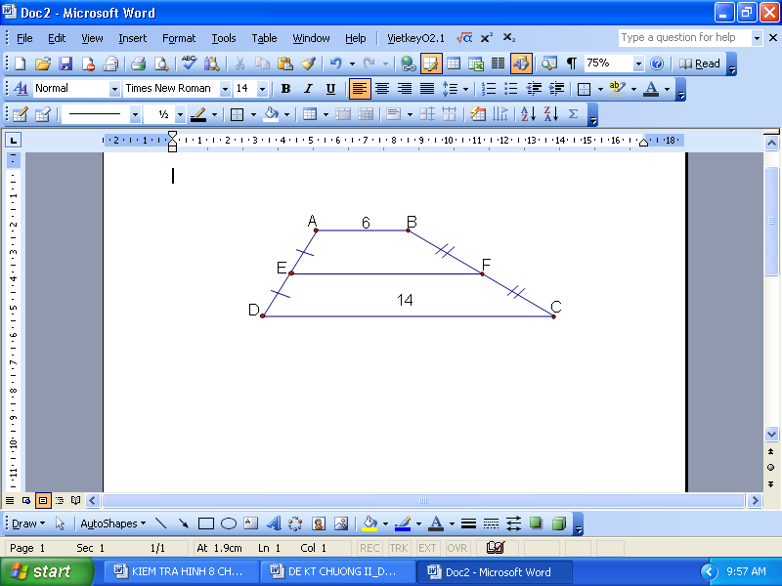
A. 22. B. 22,5. C. 11. D. 10.
Câu 3: Hình nào sau đây vừa có tâm đối xứng, vừa có trục đối xứng ?
A. Hình bình hành B. Hình thoi
C. Hình thang vuông D. Hình thang cân
Câu 4: Trong các tứ giác sau, tứ giác nào là hình có 4 trục đối xứng?
A. Hình chữ nhật B. Hình thoi
C. Hình vuông D. Hình bình hành
Câu 5: Trong tam giác vuông, đường trung tuyến ứng với cạnh huyền bằng:
A. Cạnh góc vuông B. Cạnh huyền
C. Đường cao ứng cạnh huyền D. Nửa cạnh huyền
Câu 6: Hình vuông có cạnh bằng 1dm thì đường chéo bằng:
A. 1 dm B. 1,5 dm
C. $\sqrt{2}$dm D. 2 dm
Phần II. TỰ LUẬN (7đ):
Câu7: Cho tam giác ABC cân tại A, trung tuyến AM , I là trung điểm AC, K là trung điểm AB,
E là trung điểm AM. Gọi N là điểm đối xứng của M qua I
- Chứng minh tứ giác AKMI là hình thoi.
- Tứ giác AMCN, MKIClà hình gì? Vì sao?.
- Chứng minh E là trung điểm BN
- Tìm điều kiện của ABC để tứ giác AMCN là hình vuông .

ĐÁP ÁN ĐỀ 8

Phần I. TRẮC NGHIỆM (3đ):

Câu | 1 | 2 | 3 | 4 | 5 | 6
Đáp án | A | D | B | C | D | C
Điểm | 0,5 | 0,5 | 0,5 | 0,5 | 0,5 | 0,5

Phần II. TỰ LUẬN (7đ):
Bài | Sơ lược cách giải | Điểm
7 | a) - C/m tứ giác AKMI là hình  bình hành Vì có  MK // AI và MK = AI  - C/m hai cạnh kề bằng nhau để suy ra AKMI là hình thoi (0,5đ) | 1đ  1đ
7 | b) - C/m được AMCN là hình bình hành  chỉ ra được AMCN là hình chữ nhật  - C/m được MKIC là hình bình hành | 1đ  1đ
7 | c)- C/m AN // = MC  - Lập luận suy ra AN // = MB : 0,5đ  - Suy ra ANMB là hình bình hành : 0,25 đ  - Lập luận suy ra E là trung điểm BN 0,5 đ | 0,5đ  0,5đ  0,5đ  0,5đ
7 | d) (1đ) AMCN là hình vuông AM = MC AM = BC ABC vuông cân tại A | 1đ

KIỂM TRA CHƯƠNG I
MÔN: HÌNH HỌC LỚP 8
ĐỀ: 9
Câu 1: (2điểm)
a) Phát biểu định lí về tổng các góc của một một tứ giác.
b) Cho tứ giác ABCD vuông ở A, biết góc B bằng 40⁰, góc C bằng 70⁰. Tính số đo góc D.
Câu 2: (3điểm)
a) Phát biểu định nghĩa, tính chất đường trung bình của tam giác.
b) Cho , D là trung điểm cạnh AB, E là trung điểm cạnh AC. Tính độ dài cạnh BC, biết DE= 5cm.
Câu 3: (2điểm)
Nêu các dấu hiệu nhận biết hình bình hành
Câu 4: (3điểm)
Cho vuông tại A, D là trung điểm của BC. Gọi M là điểm đối xứng với D qua AB, E là giao điểm của DM và AB. Gọi N là điểm đối xứng với D qua AC, F là giao điểm của DN và AC.
- Tứ giác AEDF là hình gì? Vì sao?
- Các tứ giác ADBM, ADCN là hình gì? Vì sao?
- Lưu ý: Vẽ đúng hình và ghi đúng GT, KL được 1 điểm.

ĐÁP ÁN ĐỀ 9
Câu | Nội dung | Điểm
1  (2điểm) | a) Phát biểu đúng định lí.  b) | 1đ  1đ
2  (3điểm) | a) Phát biểu đúng định nghĩa, tính chất đường trung bình của tam giác.  b) DE là đường trung bình của tam giác  =>BC = 2DE = 10cm | 2đ  1đ
3  (2điểm) | Nêu đúng các dấu hiệu nhận biết hình bình hành  1-Tứ giác có các cạnh đối // là HBH  2-Tứ giác có các cạnh đối = là HBH  3-Tứ giác có 2 cạnh đối // & = là HBH  4-Tứ giác có các góc đối=nhau là HBH  5- Tứ giác có 2 đường chéo cắt nhau tại trung điểm mỗi hình là HBH. | 0,5đ  0,5đ  0,5đ  0,5đ  0,5đ
4  (3điểm) | , Â=90⁰, BD = DC, ABDM = {E},DE=EM,  GT  KL  ABDM, ACDN = {F}, ACDN, DF=FN  a. AEDF là hình gì? Vì sao?  b. Các ADBM ? Vì sao?  Giải:  a. AEDF là hình chữ nhật  vì Â = 90⁰, ABDM tại E nên Ê = 90⁰, tương tự ACDN tại F nên  b. có BD = DC, DE // AC nên AE = BE  Ta lại có: DE = EM (D đối xứng với M qua AB)  ADBM có hai đường chéo cắt nhau tại trung điểm của mỗi đường nên là hình bình hành  Hình bình hành ADBM có ABDM nên là hình thoi. | 0,5đ  0,5đ  1đ  1đ

KIỂM TRA CHƯƠNG I
MÔN: HÌNH HỌC LỚP 8
ĐỀ: 10
I/ TRẮC NGHIỆM: (3,0 điểm)
Bµi 1: (1®) Nèi mỗi côm tõ ë cét A víi mét côm tõ ë cét B ®Ó ®îc c©u ®óng.
Cét A | Cét B
1. Tø gi¸c cã hai c¹nh ®èi song song vµ b»ng nhau lµ  2. Tứ giác có hai đường chéo vuông góc tại trung điểm và bằng nhau là  3. H×nh thang c©n cã mét gãc vu«ng lµ  4. H×nh b×nh hµnh cã hai ®êng chÐo vu«ng gãc víi nhau lµ | a. H×nh ch÷ nhËt  b. H×nh vu«ng  c. H×nh b×nh hµnh  d. H×nh thoi
Bµi 2: (1®) Khoanh trßn vµo ch÷ c¸i ®øng tríc c©u tr¶ lêi ®óng
a. H×nh thoi cã c¹nh b»ng 3cm. Chu vi h×nh thoi lµ:
A. 9cm B. 6cm C. 12cm D. 12cm.
b. H×nh thang cã ®¸ylín lµ 4cm, ®¸y bé lµ 3cm. §é dµi đường trung b×nh cña h×nh thang lµ:
A. 3.5 cm B. 7 cm C. 6 cm D. 1 cm
c. H×nh thang c©n cã c¹nh bªn lµ 3,5 cm, ®êng trung b×nh lµ 3cm. Chu vi cña h×nh thang lµ:
A. 6.5cm B. 13cm C. 9,5cm D. 10cm
d. Cho tứ giác ABCD có số đo các góc A, B, D lần lượt là 20º , 80^{o ,} 60º Khi đó góc C bằng:
A. 160⁰ ; B. 100⁰ ; C. 200⁰ ; D. 20⁰
II/ TỰ LUẬN: (8.0 điểm)
Cho tam giác ABC vuông tại A (AC > AB), M là trung điểm của AB, P là điểm nằm trong ABC sao cho MPAB. Trên tia đối của tia MP lấy điểm Q sao cho MP = MQ.
1/ Chứng minh : Tứ giác APBQ là hình thoi.
2/ Qua C vẽ đường thẳng song song với BP cắt tiaQP tại E. Chứng minh tứ giác ACEQ là hình bình hành
3/ Gọi N là giao điểm của PE và BC.
  - Chứng minh AC = 2MN
  - Cho MN = 3cm, AN = 5cm. Tính chu vi của ABC.
4/ Tìm vị trí của điểm P trong tam giác ABC để APBQ là hình vuông.

ĐÁP ÁN ĐỀ 10
I/ TRẮC NGHIỆM: (2.0đ) Mỗi câu đúng cho 0.25đ

Câu | 1a | 1b | 1c | 1d | 2a | 2b | 2c | 2d
Đáp án | 1-c | 2-b | 3-a | 4-c | A | D | B | C

II/ TỰ LUẬN: 8.0 điểm)

Câu | Đáp án | Điểm
 | - Vẽ hình, viết GT, KL đúng | 1
1 | Chứng minh APBQ là hình thoi vì có hai đường chéo vuông góc với  nhau tại trung điểm của mỗi đường. | 2
2 | + Chứng minh AC // QE ( vì cùng AB)  + Chứng minh AQ // CE ( vì cùng BP)  APBQ là hình bình hành. | 2
3 | a. Chứng minh N là trung điểm của BC AC = 2MN  b. AC = 2MN; BC = 2AN. Tính AB Chu vi tam giác ABC. | 2
4 | Để hình thoi APBQ là hình vuông  ⬄ PQ = AB  ⬄ MA = MP  ⬄ tam giác MAP vuông cân  Vậy P nằm trong tam giác sao cho MP vuông góc và bằng MA thì APBQ là hình vuông. | 1

